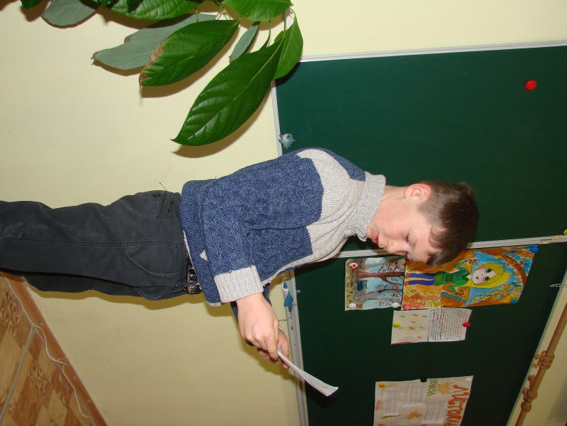
Листопад! Листопад!
Весь усыпан парк и сад!
Разноцветными коврами,
Расстелился под ногами!
Листик в ручки я поймаю,
Подарю любимой маме!
Осень листопадная,
Самая нарядная!

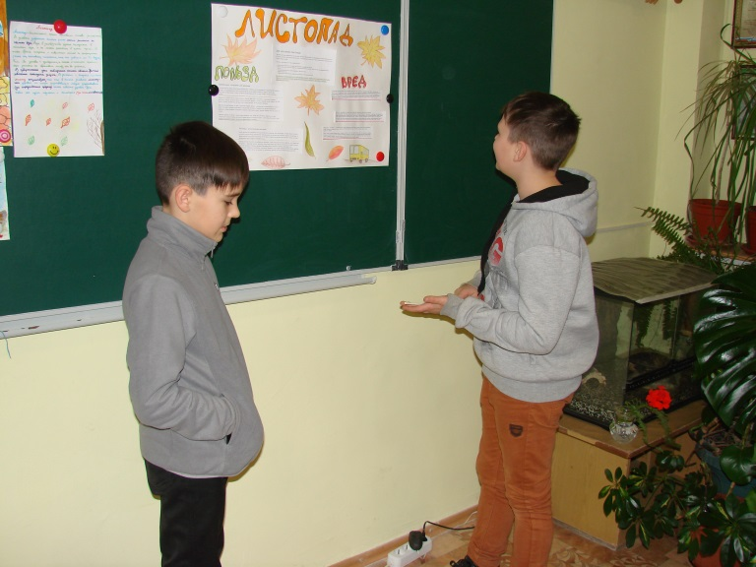

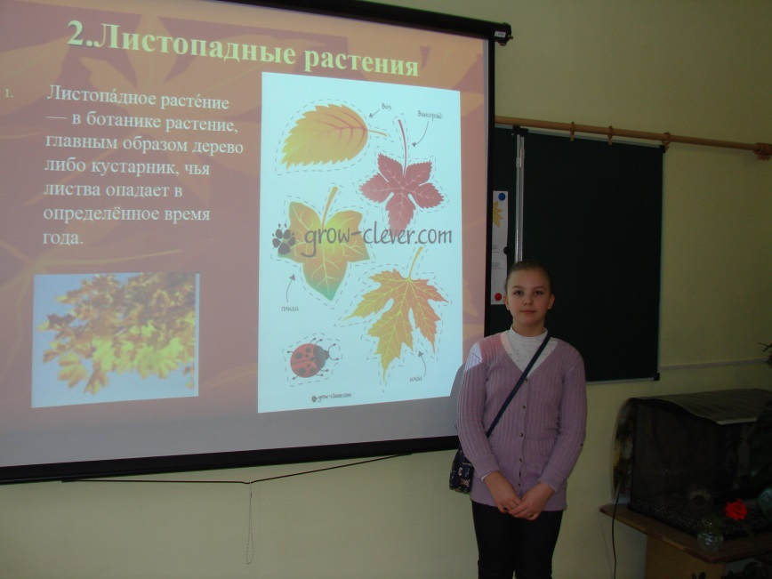
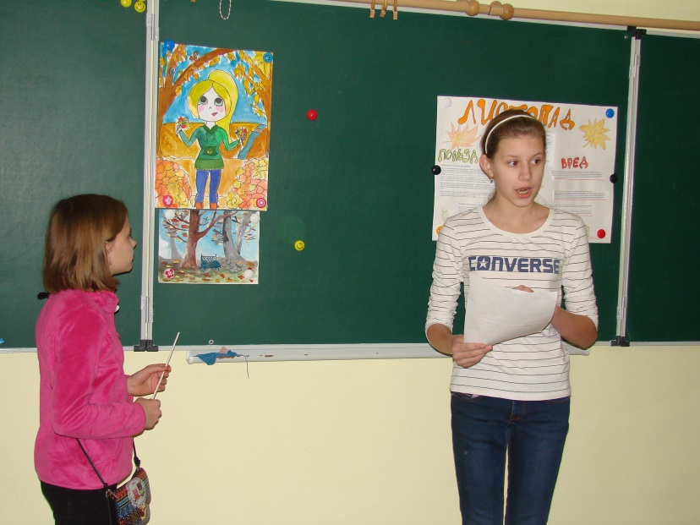
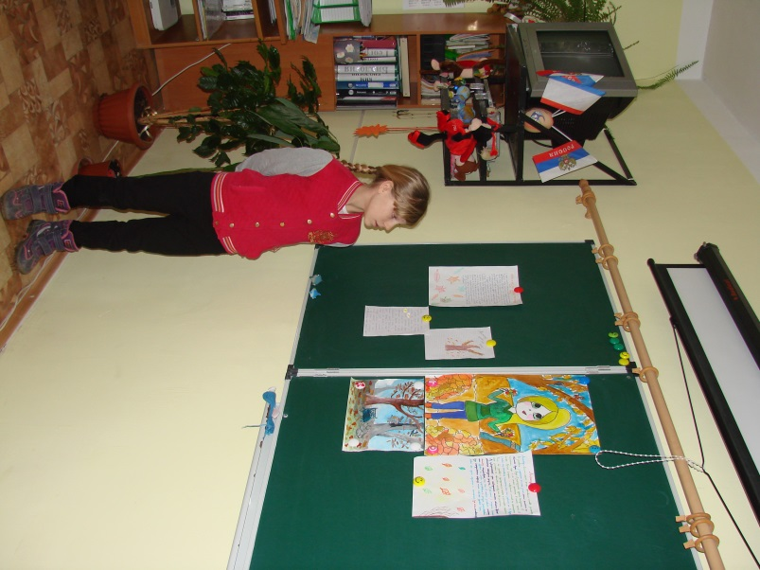

Защита
Защита проекта: «Листопад: польза или вред?»

